实验五 关于tcp套接字编程(1)
- 实验目的
1熟悉基本TCP套接字编程流程（服务器端、客户端）
2掌握流程中的关键函数的用法
- 实验要求
1 将实例程序完善、录入、编译、运行，记录运行结果
2 写出能体现TCP套接字编程流程的语句（服务器端、客户端分开写）
三、实例程序
服务器端
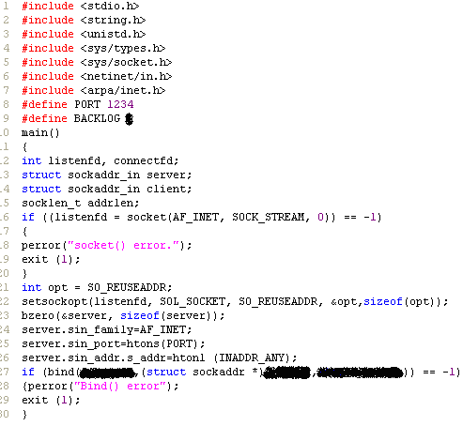
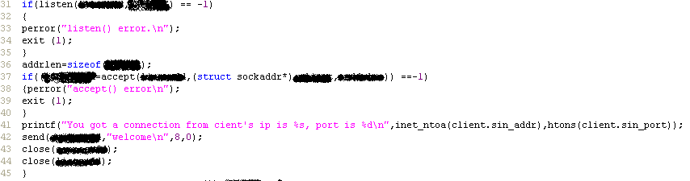
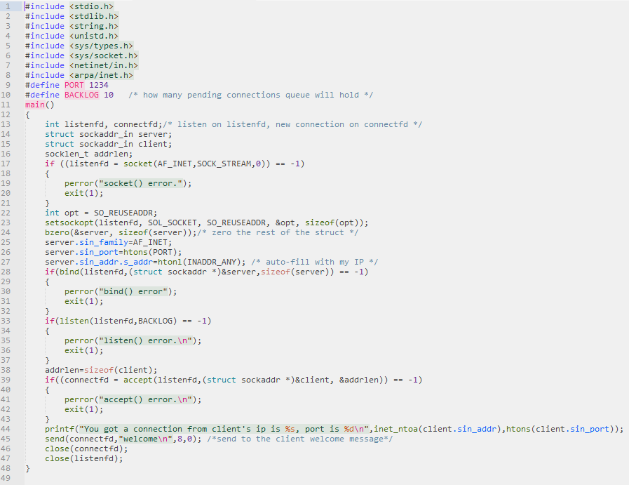

客户端：
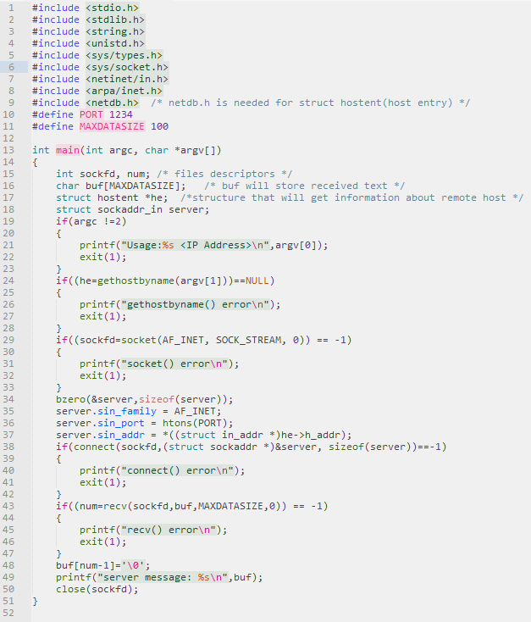
结果：
服务器端：
客户端：
